Fiche descriptive de la formation
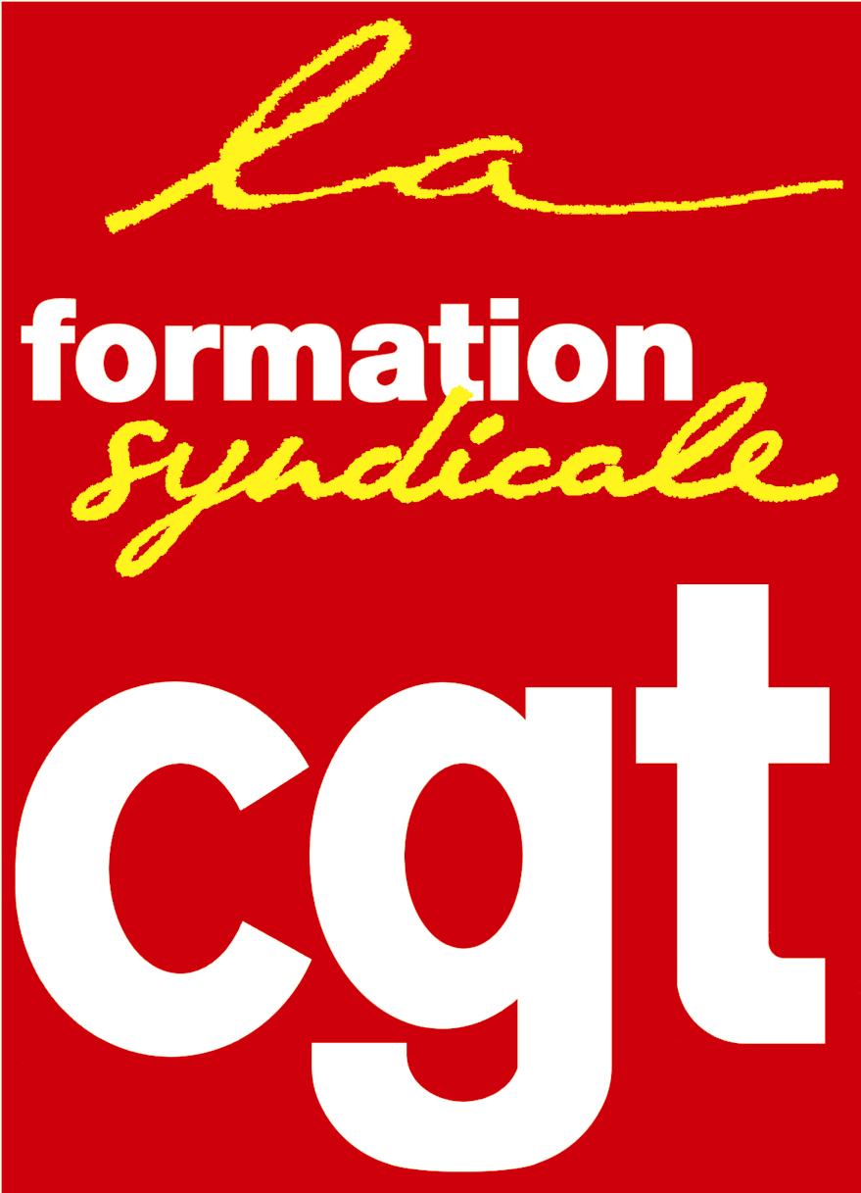 | La Formation syndicale Cgt - Prudis  Espace vie syndicale  263, rue de Paris  Case 4-3  93516 Montreuil Cedex | Tél : 01.55.82.82.15
Courriel : prudis@cgt.fr
Site internet : http://www.formationsyndicale.cgt.fr

Session 1 : La prise de mandat

Public :
Les conseiller.ère.s prud’hommes désigné.e.s en cours de mandat ou n’ayant pas pu participer à la Session 1 dans leur territoire.

Le contexte qui amène à faire de la formation :
Cette formation s’inscrit dans la famille de formation « outiller à un mandat ». Elle a pour but de développer les capacités nécessaires de nos camarades pour qu’elles et qu’ils soient outillé.e.s pour leur prise de mandat.

Les objectifs de formation :
À l’issue de cette session, les stagiaires seront capables d’utiliser des outils juridiques et notre démarche CGT pour leur mandat de conseiller.ère prud’homme.

Les thèmes abordés :
- L’histoire du droit du travail ;
- L’organisation juridictionnelle française ;
- La hiérarchie des normes et l’utilisation du code du travail ;
- Le statut, les activités, les droits et les moyens du conseiller prud’hommes ;
- La conception CGT et le contexte du mandat ;
- Les étapes du procès prud’homal.

Les pré requis à cette formation :
La Formation Participer à la vie de la CGT (3 modules) ou Niveau 1 Tronc Commun.

Évaluations prévues :
Évaluations formatives en cours de stage à l’occasion d’exercices et mises en situations permettant aux stagiaires d’auto-mesurer leurs apprentissages.
Évaluations sommatives de fin de thème, sous forme de synthèses.
Évaluations appréciatives de thème ou de journée et en fin de formation.

Forme et durée de l’action de formation
- Stage de 4 jours du 24 au 27 janvier 2022 au Centre confédéral de formation syndicale Benoît Frachon à Gif-sur-Yvette (91). Arrêt Courcelle sur Yvette de la ligne B du RER.

